1. 先执行swap开头的启动脚本，下图为所有可负载发布的服务（web层不可负载发布）

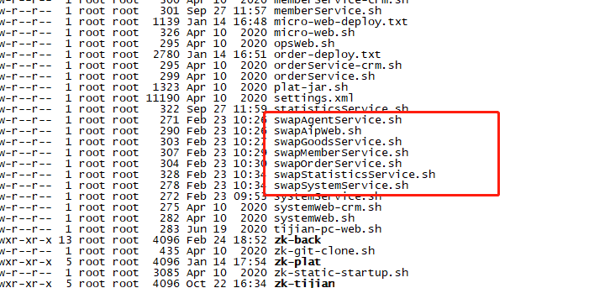

1. 推送包完成后 到node4 的 /data/plat/app/msa-server-swap 目录 发布对应的服务（注： zk-back-business 的swap 在node3）
2. 然后到http://120.27.14.200:9001/#/balance/list 的负载均衡列表 将服务切换到swap服务（服务器别名为swap）。比如发布order服务，操作如下图

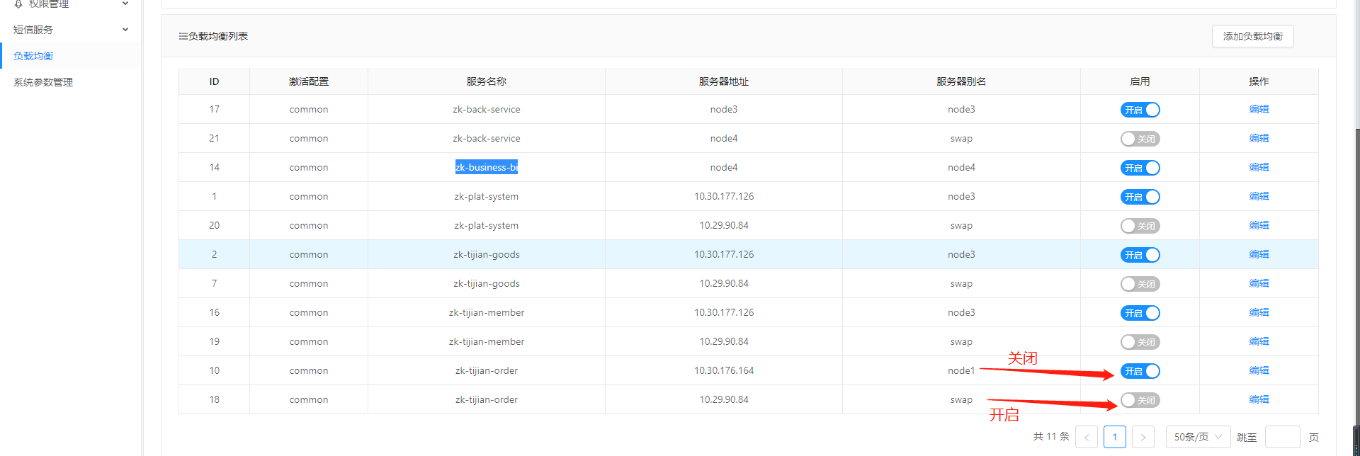

1. 切到swap服务试运行，
   1. 如果运行测试异常 直接切回正常服务（关闭swap服务， 开启线上服务）。
   2. 如果运行正常 则按之前正常执行发布流程（推送包 -> 重启服务） ， 启动完成后切回正常服务（关闭swap服务， 开启线上服务）
2. 最后记得到node4 关闭swap服务，最后记得到node4 关闭swap服务，最后记得到node4 关闭swap服务。重要的事情说三遍（注： zk-back-business 的swap 在node3）